<!DOCTYPE html>
<html lang="en">
<head>
<meta charset="UTF-8">
<meta name="viewport" content="width=device-width, initial-scale=1.0">
<meta author="Emerson Moron Rosa">
<title>Gerador de Crachá</title>
<link href="https://cdn.jsdelivr.net/npm/bootstrap@5.3.8/dist/css/bootstrap.min.css" rel="stylesheet" integrity="sha384-sRIl4kxILFvY47J16cr9ZwB07vP4J8+LH7qKQnuqkuIAvNWLzeN8tE5YBujZqJLB" crossorigin="anonymous">

</head>
<body>
<main>
<h1>Gerador de Crachá</h1>
<div class="container">
<form>
<div>
<label class="form-label" for="nome">Nome do Empregado</label>
<input type="text" class="form-control p-2" id="nome" name="nome">

<label class="form-label" for="idade">Idade do empregado</label>
<input type="number" class="form-control p-2" id="idade" name="idade">

<label class="form-label" for="cargo">Cargo do Empregado</label>
<input type="text" class="form-control p-2" id="cargo" name="cargo">

<label class="form-label" for="departamento">Departamento do Empregado</label>
<input type="text" class="form-control p-2" id="departamento" name="departamento">

<label class="form-label" for="Tipo-acesso">Acesso restrito?</label>
<input type="checkbox" class="form-check-input" id="Tipo-acesso" name="Tipo-acesso">

</div>
<button type="button" class="btn btn-primary p-1" onclick="imprimirNome()">Enviar dados</button>
</form>
<script src="avisos.js"></script>
</div>
</main>
</body>
</html>
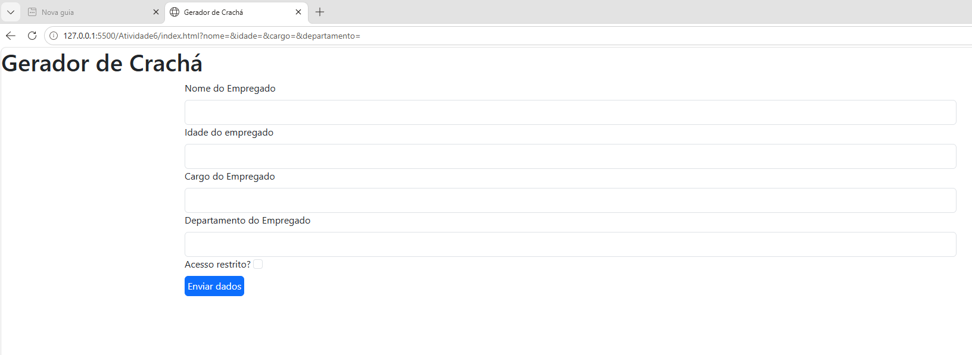
Formulário de inserção de dados para geração de crachá.
Ao final clicar no botão “Enviar dados”

Arquivo JS

function imprimirNome() {
const nome = document.getElementById("nome").value;
const cargo = document.getElementById("cargo").value;
const departamento = document.getElementById("departamento").value;
const tipoAcesso = document.getElementById("Tipo-acesso").checked ? "R" : "--";

window.alert("Crachá gerado com sucesso!\n\nNome: " + nome + "\nCargo: " + cargo + "\nDepartamento: " + departamento + "\nTipo de acesso: " + tipoAcesso);
}
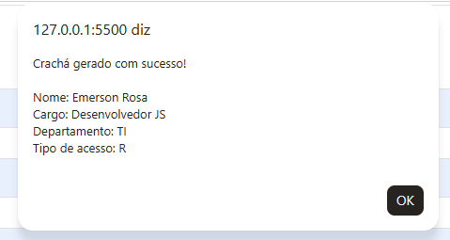
As variáveis são definidas na função.
Os dados digitados são mostrados na tela de alerta.


